**LAPORAN PORTOFOLIO**

**APLIKASI PENJUALAN SEPATU BERBASIS WEBSITE**

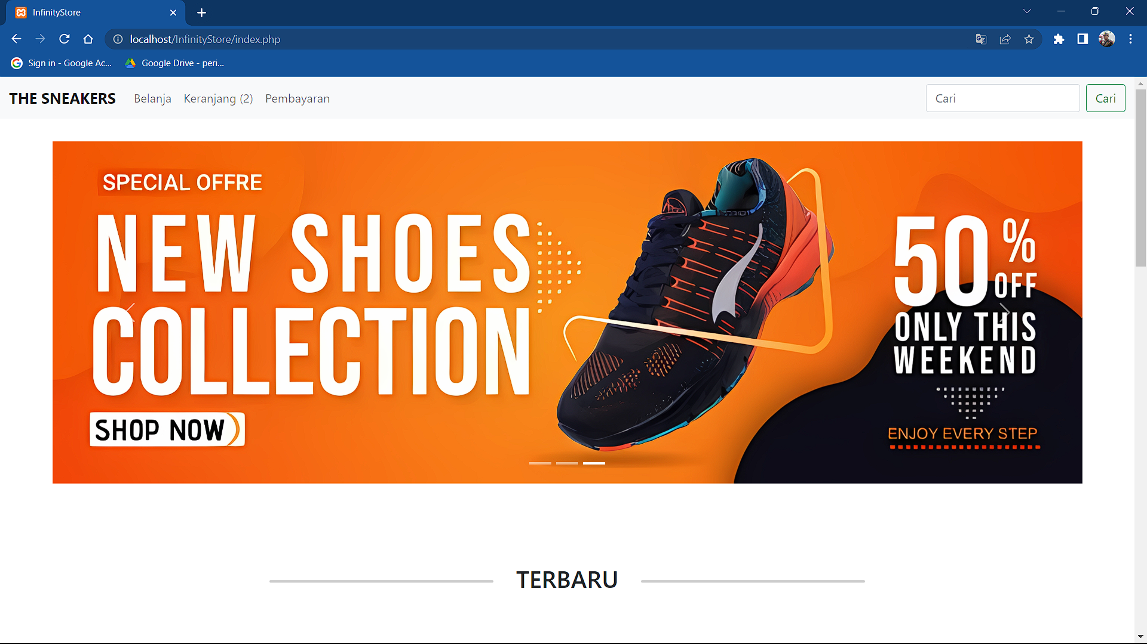

**Anggota :**

**Nuruddin Hidayat 2000018337**

**Fathin Irfan Permana 2000018359**

**Jimmy Fazrial 2000018451**

**Link Github**

https://github.com/nuruddinhid/Aplikasi-Penjualan-Sepatu-Berbasis-Website

**KELAS H**

**PROGRAM STUDI INFORMATIKA**

**FAKULTAS TEKNOLOGI INDUSTRI**

**UNIVERSITAS AHMAD DAHLAN**

**2O23**

**Daftar pembagian tugas (jobdesc)**

|  |  |  |  |
| --- | --- | --- | --- |
| **No** | **Minggu ke-** | **Daftar tugas** | **Penanggung jawab** |
| **1** | 2 | Penentuan Topik dan Mengidentifikasi Masalah | Nuruddin Hidayat, Fathin Irfan Permana, Jimmy Fazrial |
| **2** | 3 | Menganalisa Kebutuhan Sistem | Nuruddin Hidayat, Fathin Irfan Permana, Jimmy Fazrial |
| **3** | 4 | Membuat Desain | Nuruddin Hidayat |
| **4** | 5-6 | Membuat Codingan | Jimmy Fazrial |
| **5** | 7 | Membuat Back-End | Fathin Irfan Permana |

**Ruang lingkup/deskripsi dari system**

Ruang Lingkup

* Lingkungan pengembangan, melibatkan tim pengembang yang terdiri dari dua programmer dan desainer yang bekerja sama untuk membuat aplikasi restoran. Lingkungan ini juga mencakup infrastruktur seperti server, database, dan perangkat lunak pengembangan (IDE).
* Lingkungan pelanggan,
* Lingkungan toko,

Deskripsi Aplikasi Penjualan Sepatu Berbasis Website

Aplikasi ini dirancang untuk berbasis web sehingga dapat diakses oleh pelanggan dari berbagai perangkat, seperti komputer, laptop, smartphone, atau tablet. Pelanggan dapat melakukan pembelian sepatu kapan saja dan di mana saja tanpa harus datang ke toko terlebih dahulu.

**Daftar seluruh spesifikasi kebutuhan (SRS) sistem**

* Aplikasi harus dapat diakses melalui web browser umum seperti Google Chrome, Mozilla Firefox, dan Microsoft Edge.
* Aplikasi harus responsif dan dapat diakses dengan baik melalui perangkat desktop, laptop, tablet, dan ponsel pintar.
* Pengguna harus dapat membuat akun baru atau masuk menggunakan akun yang sudah ada.
* Setiap pengguna harus memiliki peran (misalnya, pengguna biasa, admin) yang mempengaruhi akses dan hak pengguna.
* Hanya pengguna yang terotentikasi yang dapat menambahkan produk ke keranjang, melakukan pembayaran, dan mengakses fitur lainnya.
* Aplikasi harus menyediakan katalog produk sepatu yang terstruktur dan mudah dinavigasi.
* Setiap produk harus memiliki deskripsi, gambar, harga, ukuran yang tersedia, dan informasi lain yang relevan.
* Pengguna harus dapat menggunakan fitur pencarian dan filtrasi untuk menemukan produk dengan kriteria tertentu.
* Pengguna harus dapat menambahkan produk ke keranjang belanja.
* Pengguna harus dapat mengubah jumlah produk, menghapus produk, dan menghitung total harga di keranjang.
* Pengguna harus dapat melanjutkan ke proses pembayaran atau menyimpan keranjang untuk pembelian di waktu yang akan datang.
* Aplikasi harus mendukung berbagai metode pembayaran seperti transfer bank, kartu kredit, dan pembayaran digital.
* Pengguna harus dapat mengisi informasi pembayaran yang diperlukan dan mengonfirmasi pembelian.
* Admin harus dapat menambahkan, mengubah, atau menghapus produk dari katalog.
* Admin harus dapat mengelola stok produk dan menerima notifikasi jika stok produk mendekati batas minimum atau habis.
* Admin harus dapat mengelola pengguna, termasuk membuat, mengubah, atau menghapus akun pengguna.
* Admin harus dapat mengatur peran dan hak akses pengguna.

**Daftar list/pekerjaan sesuai jobdesc**

|  |  |
| --- | --- |
| Nama | Jobdesc |
| Nuruddin Hidayat | Front-End |
| Fathin Irfan Permana | Back-End |
| Jimmy Fazrial | UI/UX |

**Hasil kerja berupa capture-capture**

* Halaman user/client
* Tampilan Utama

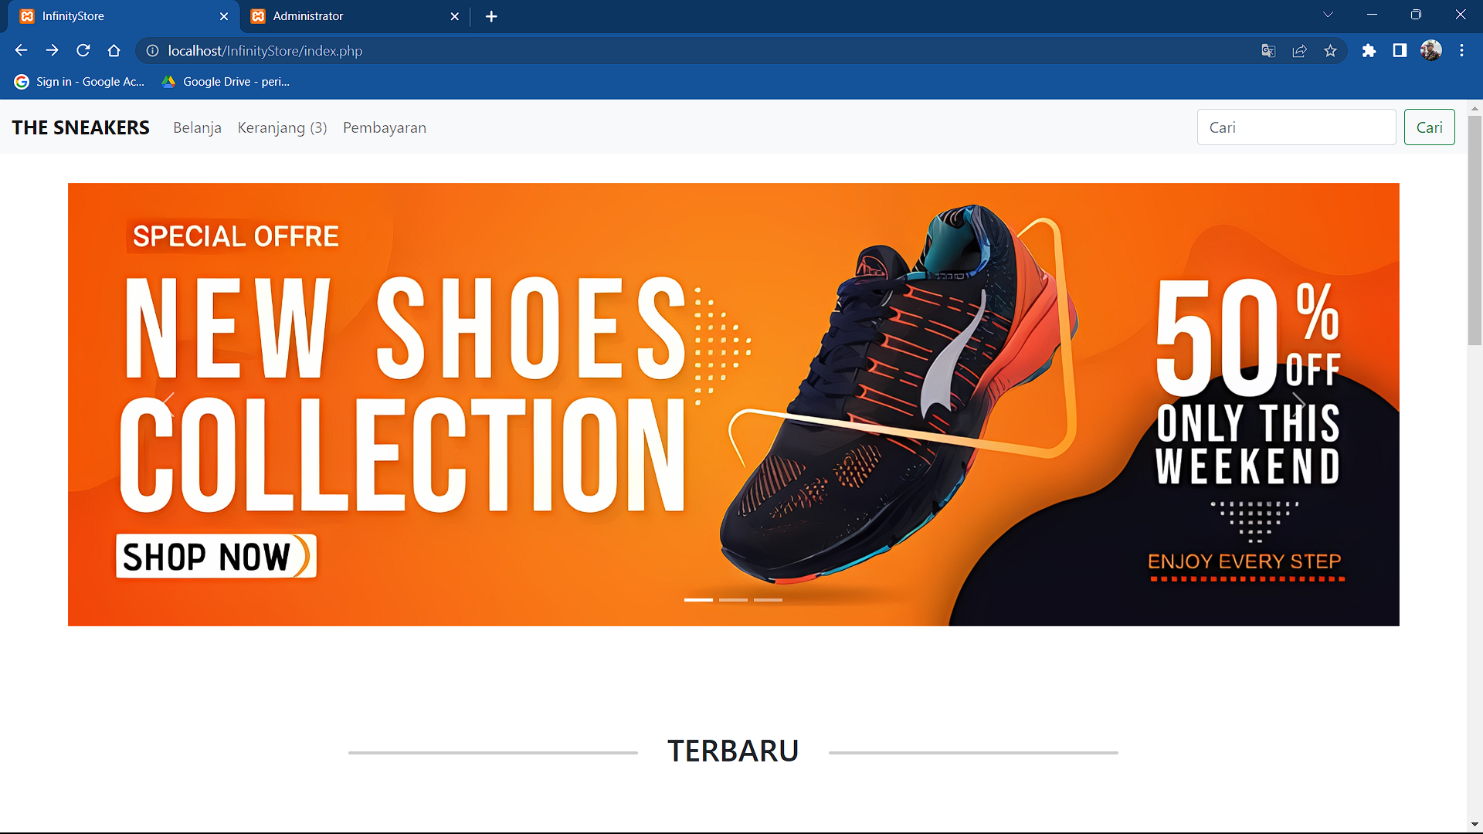

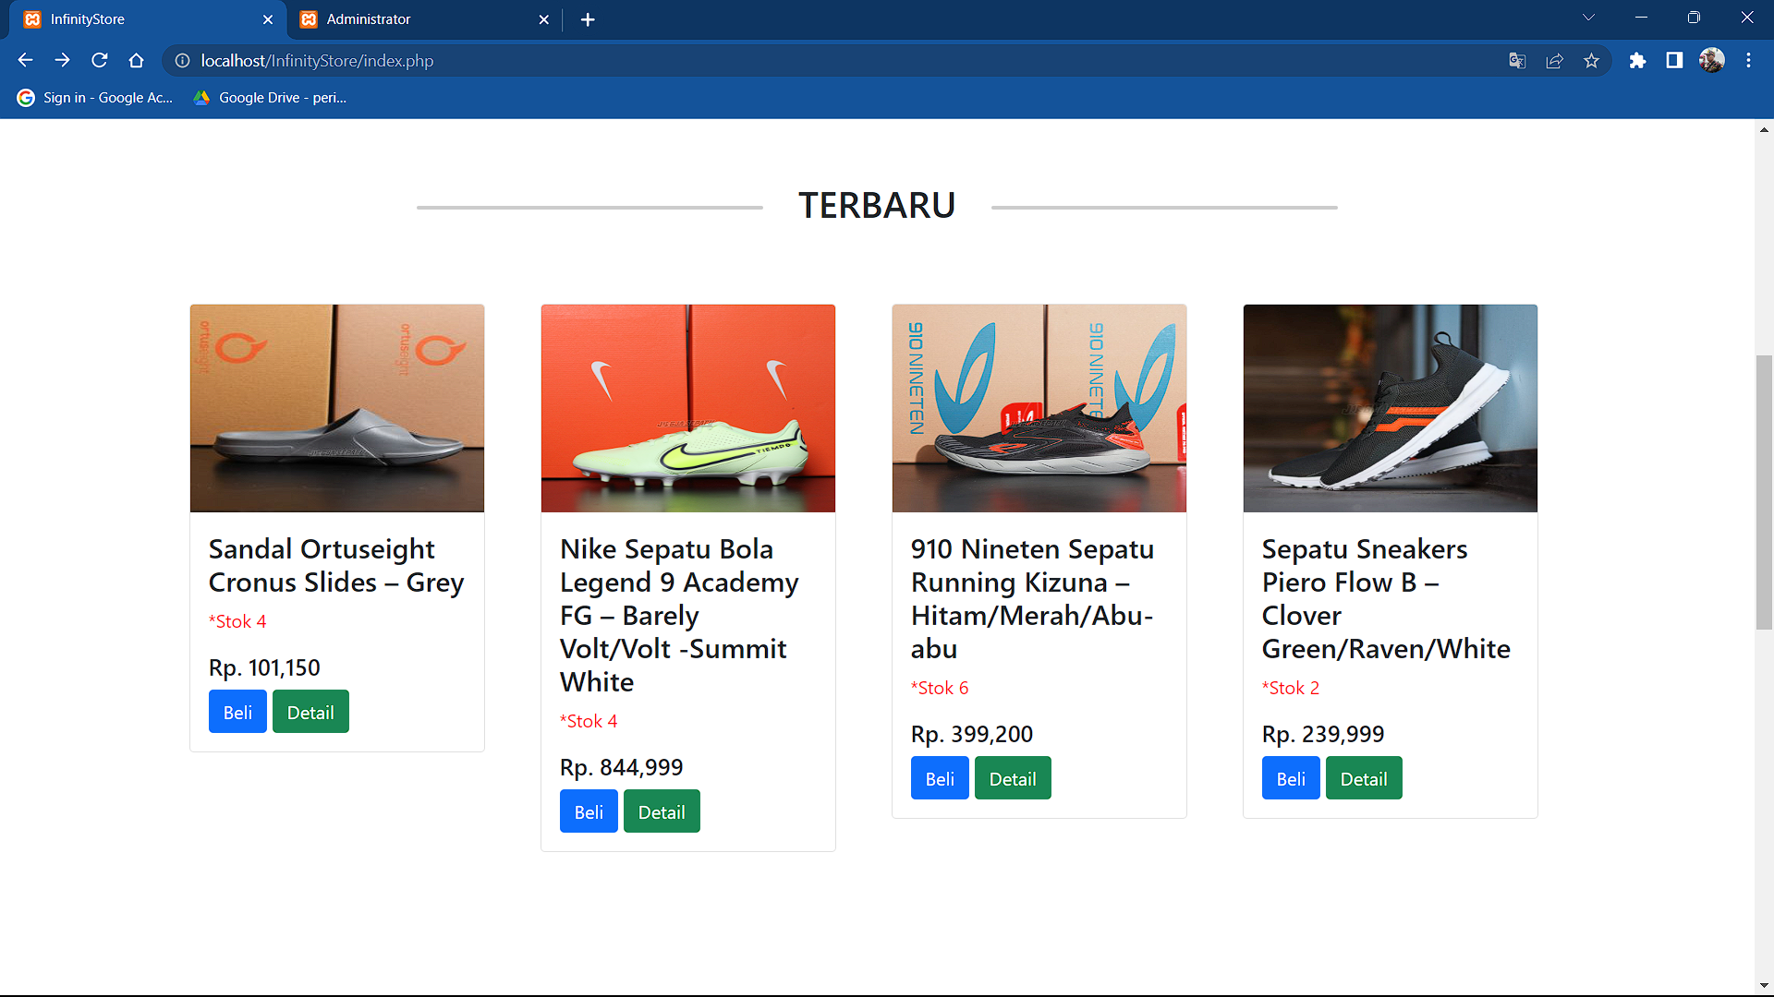

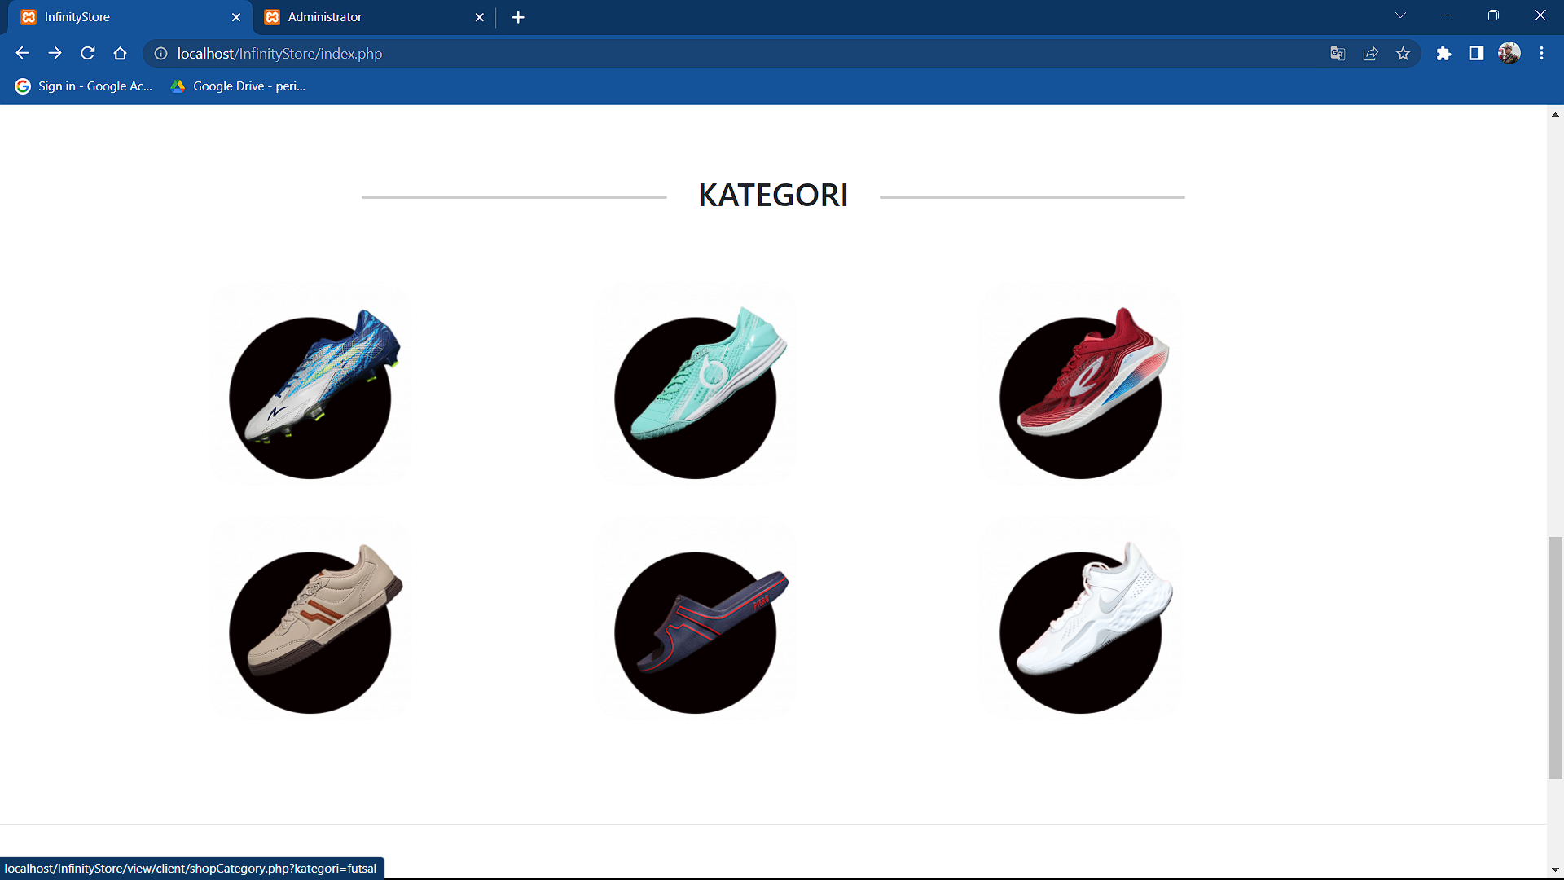

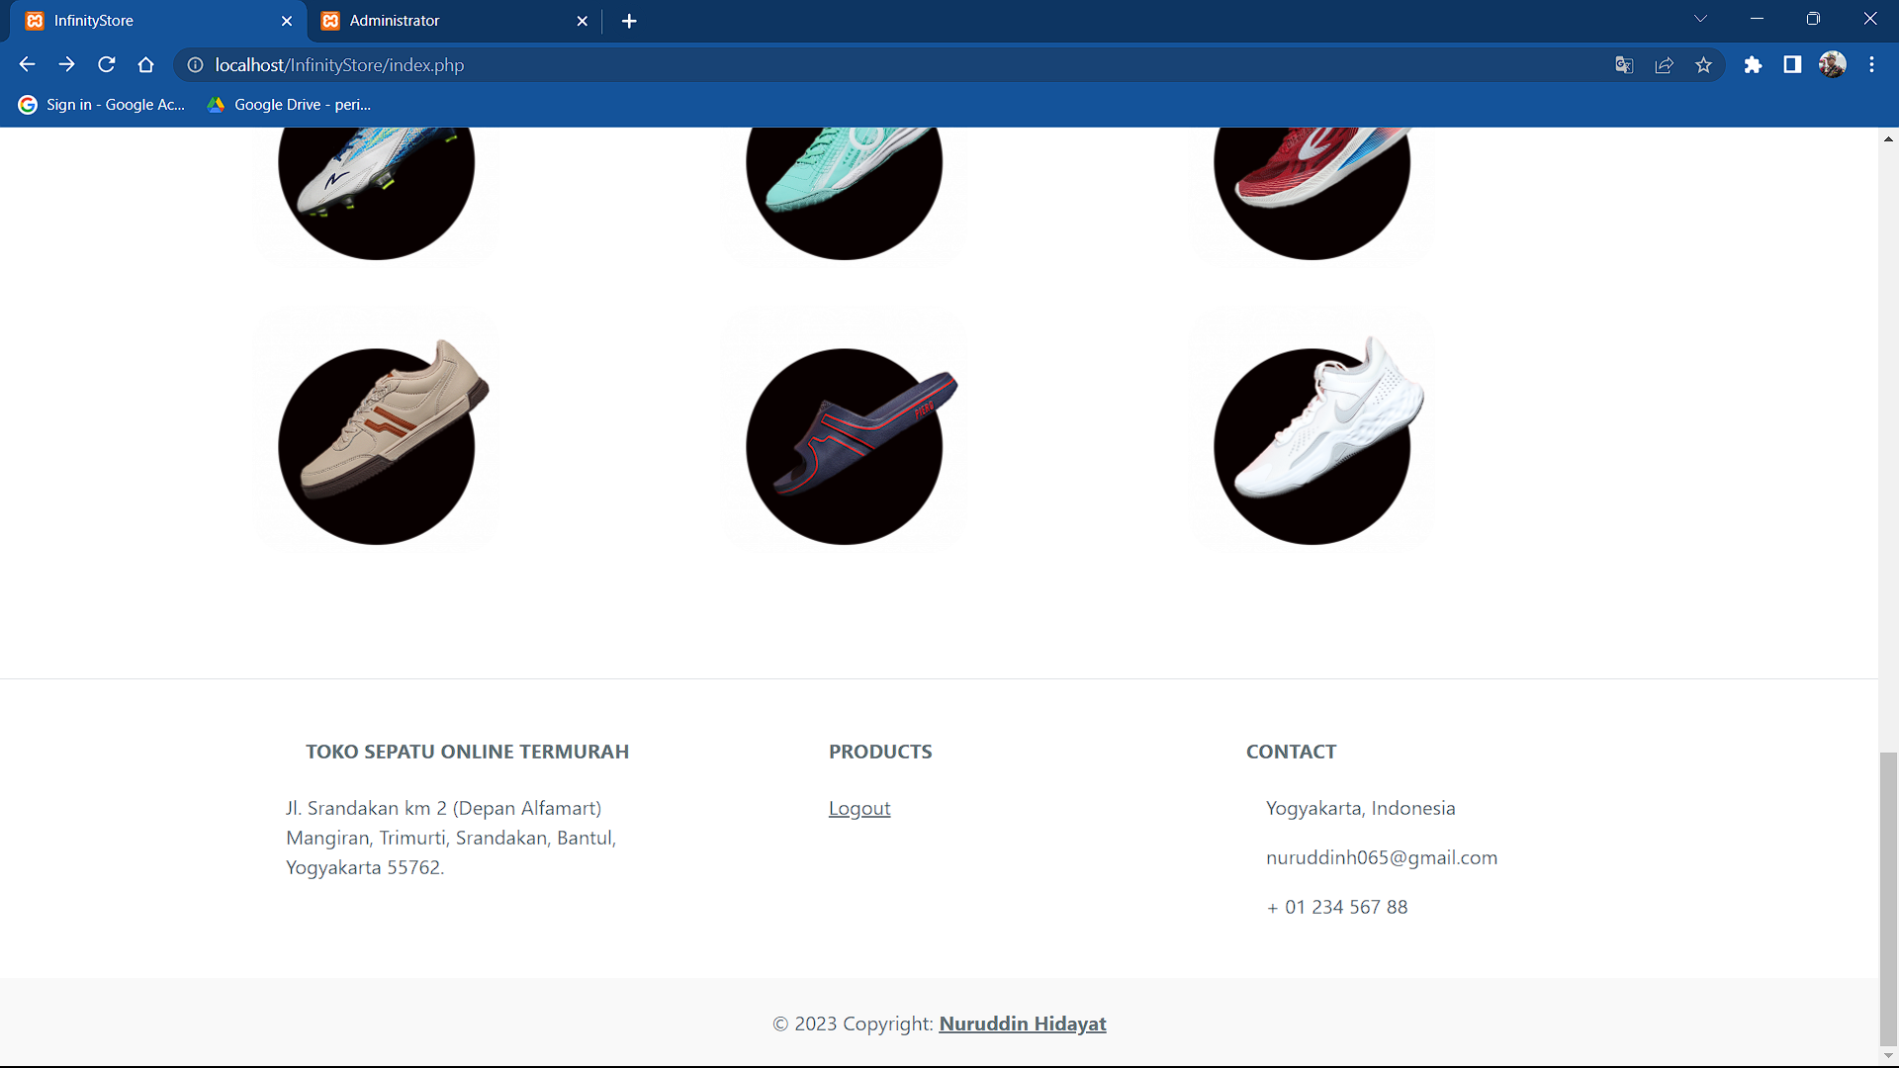

* Tampilan Keranjang

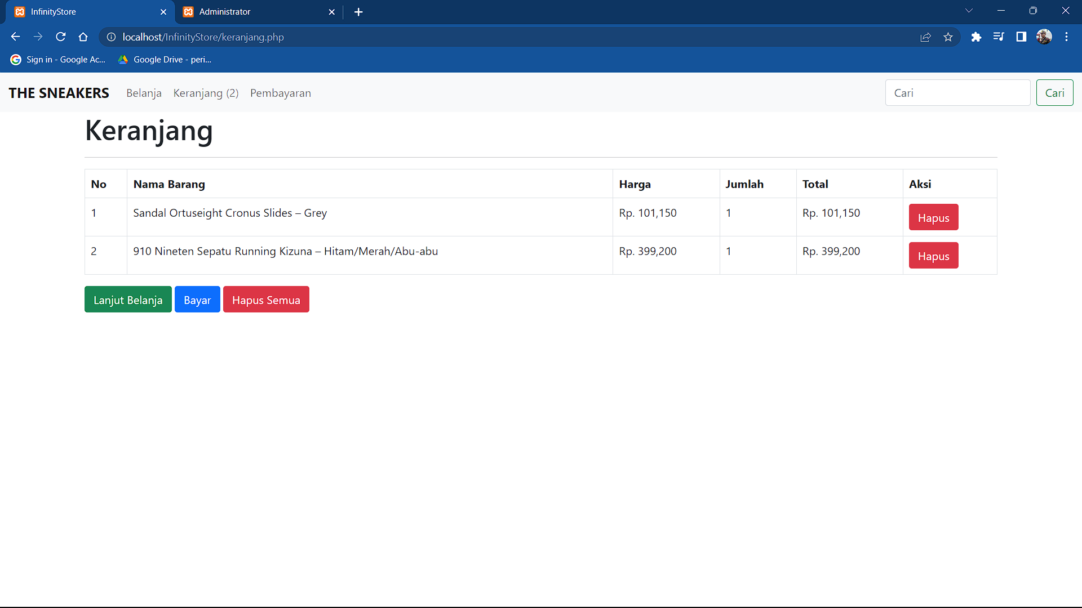

* Tampilan Pembayaran

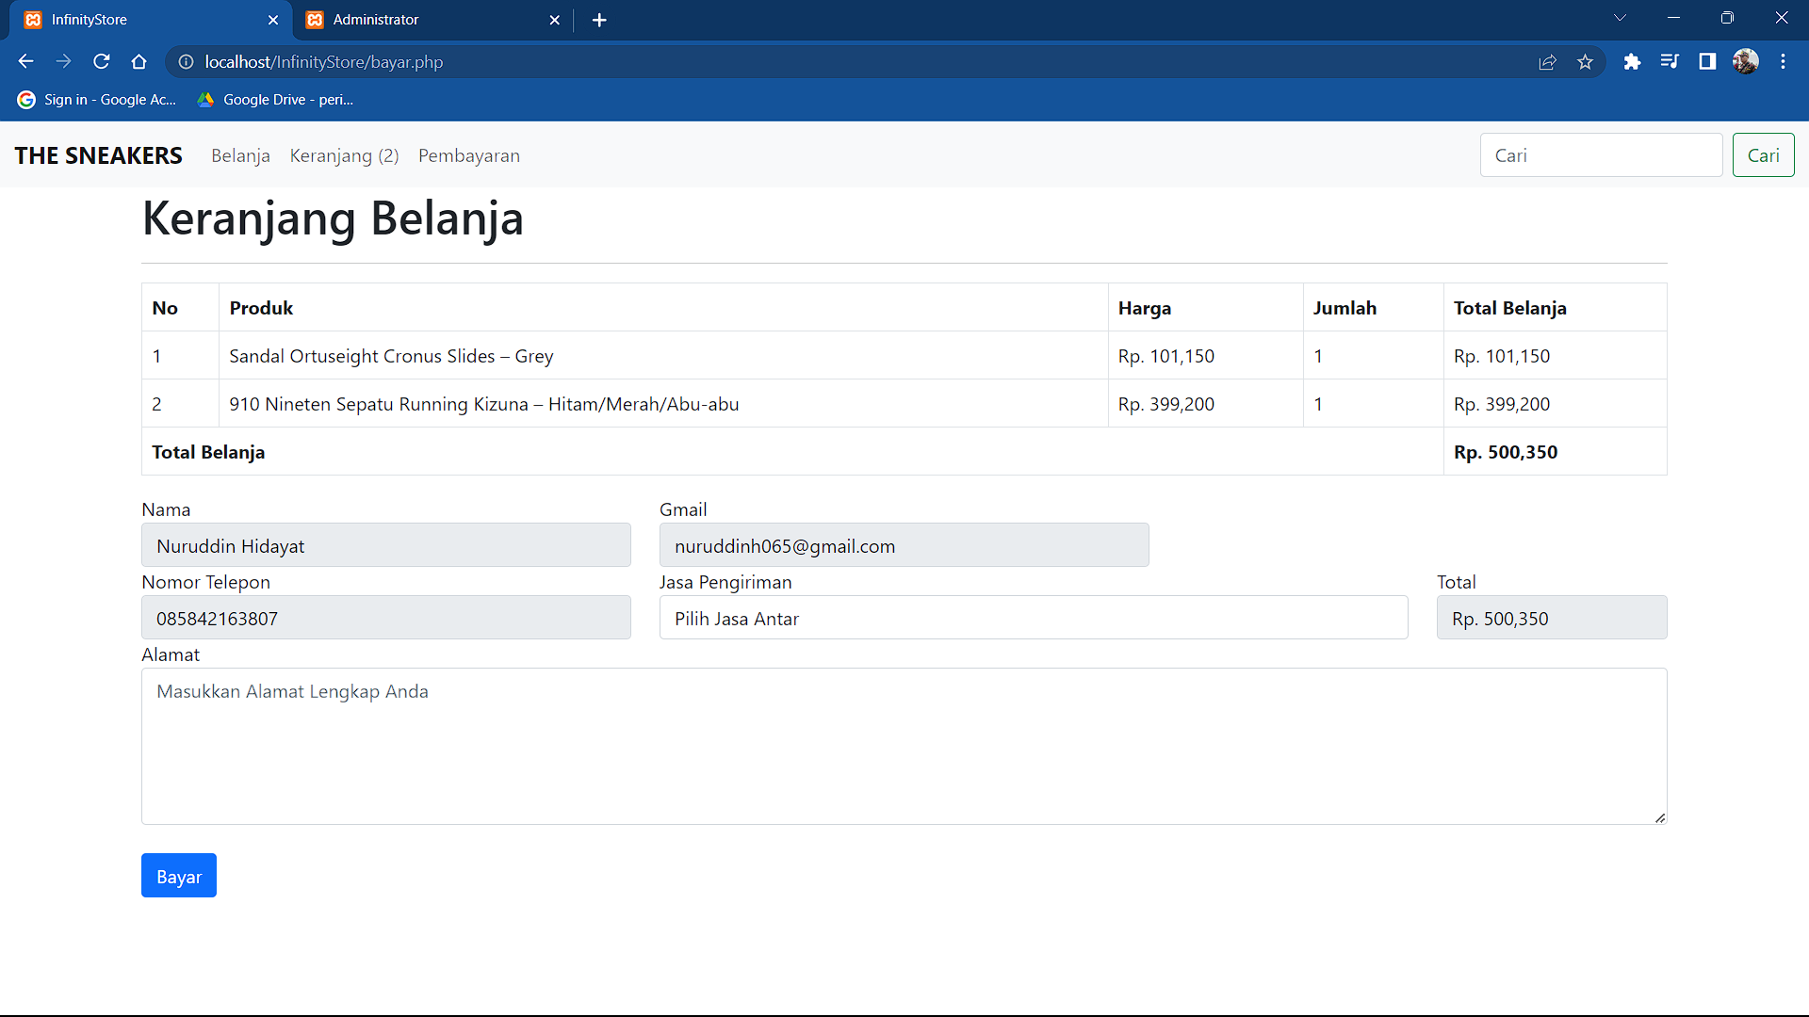

* Halaman admin

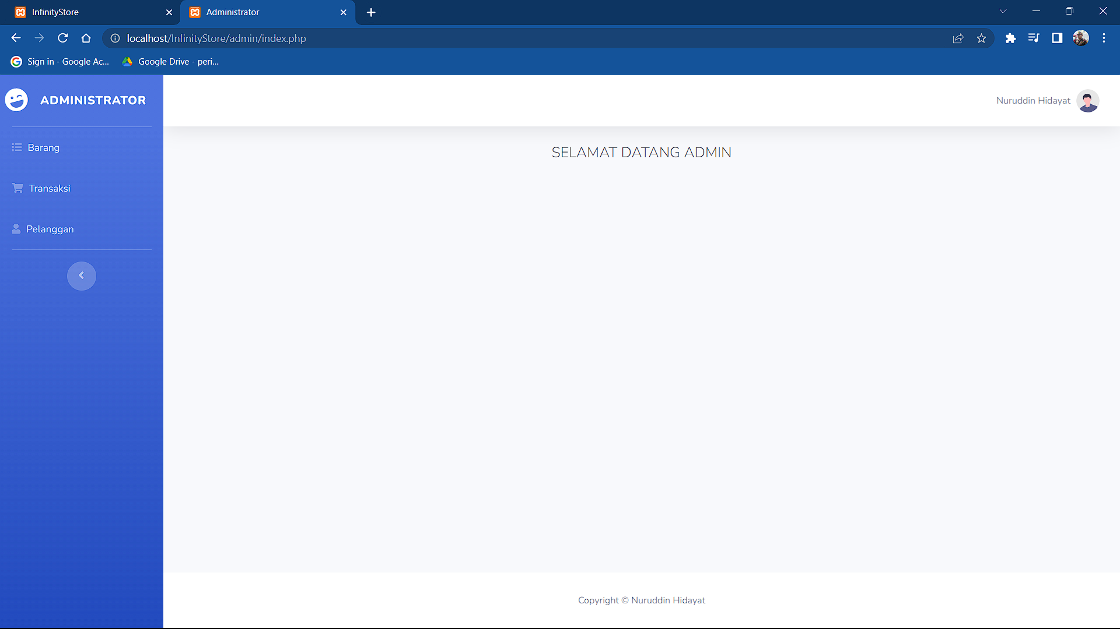

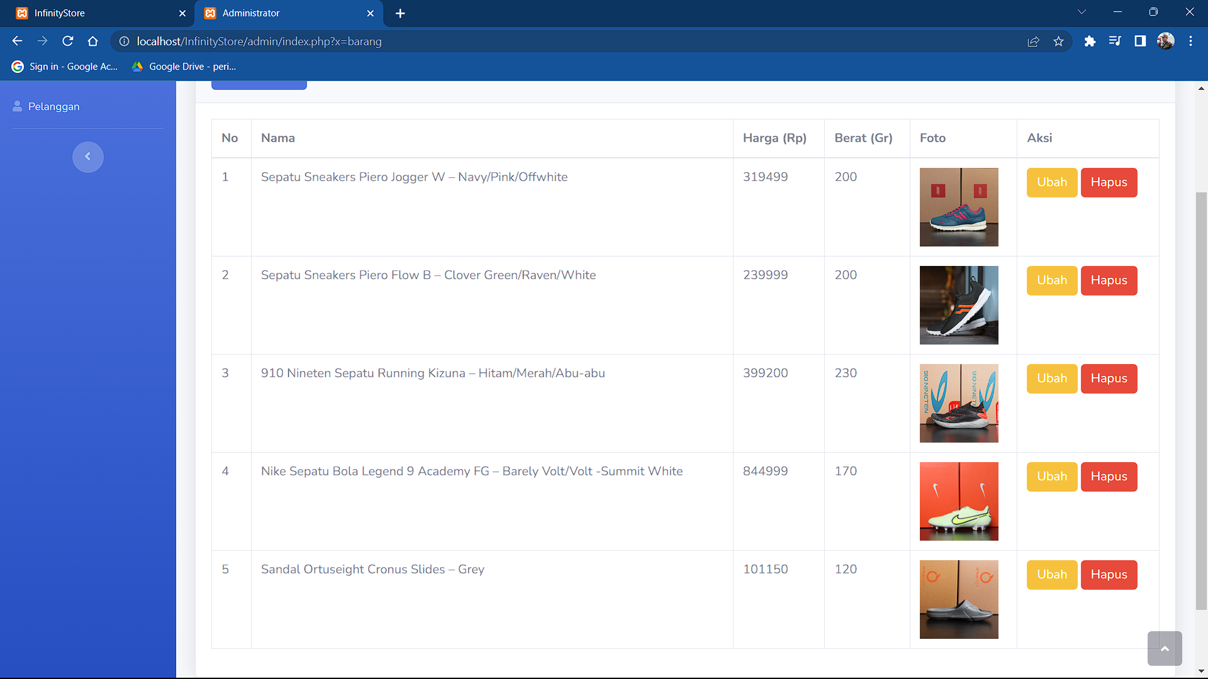

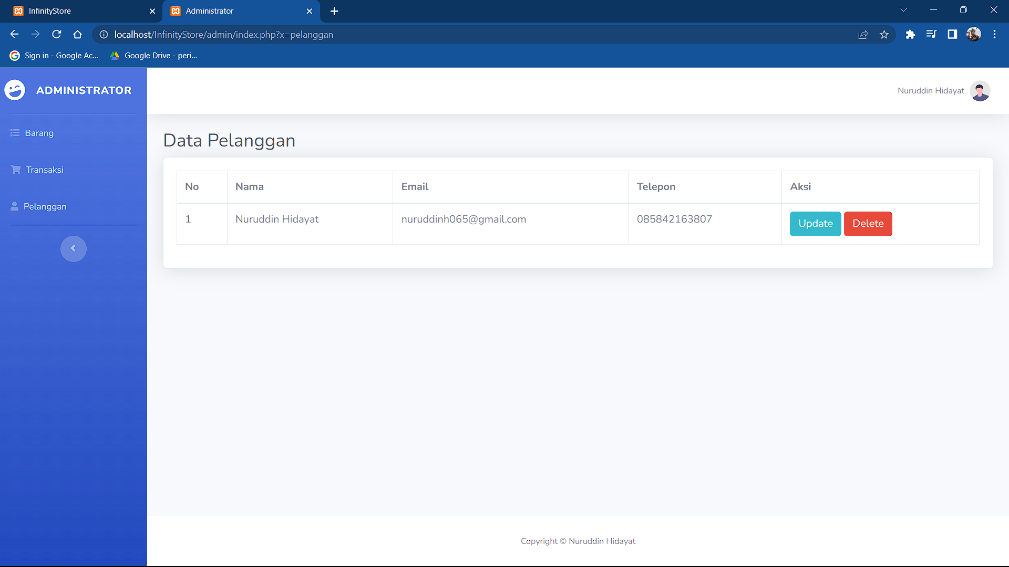

**Hasil kerja berupa koding/script**

Index.php

<?php

session_start();

$koneksi = new mysqli("localhost", "root", "", "tokolaptop");

?>

<!doctype html>

<html lang="en">

<head>

    <!-- Required meta tags -->

    <meta charset="utf-8">

    <meta name="viewport" content="width=device-width, initial-scale=1">

    <!-- Bootstrap CSS -->

    <link href="https://cdn.jsdelivr.net/npm/bootstrap@5.0.2/dist/css/bootstrap.min.css" rel="stylesheet"

        integrity="sha384-EVSTQN3/azprG1Anm3QDgpJLIm9Nao0Yz1ztcQTwFspd3yD65VohhpuuCOmLASjC" crossorigin="anonymous">

    <title>InfinityStore</title>

</head>

<body>

    <link href="assets/style.css" rel="stylesheet">

    <?php include 'assets/navv.php'; ?>

    <?php include 'assets/carousel.php'; ?>

    <!--konten-->

    <br>

    <br>

    <section class="konten">

        <div class="container">

            <div class="meta-post">

                <div class="styleLanding">

                    <span></span>

                    <h2 class="text-center judulLanding">TERBARU</h2>

                    <span></span>

                </div>

                <div class="row">

                    <?php $tb = 0; ?>

                    <?php $ambil = $koneksi->query("SELECT * FROM produk ORDER BY id_produk DESC"); ?>

                    <?php foreach ($ambil as $perproduk): ?>

                        <div class="col mb-4">

                            <div class="card" style="width: 16rem;">

                                <img src="foto_produk/<?php echo $perproduk['foto_produk']; ?>" class="card-img-top"

                                    style="width : 100%; height: 180px;">

                                <div class="card-body">

                                    <h4 class="card-title">

                                        <?php echo $perproduk['nama_produk']; ?>

                                    </h4>

                                    <!-- Jika Stok ada tampilkan angka, jika tidak maka muncul habis -->

                                    <p style="color:red">*Stok

                                        <?php if ($perproduk['stok_produk'] >= 1) {

                                            echo $perproduk['stok_produk'];

                                        } else

                                            echo "<strong>Habis</strong>";

                                        ?>

                                    </p>

                                    <h5> Rp.

                                        <?php echo number_format($perproduk['harga_produk']); ?>

                                    </h5>

                                    <!-- Jika ada stok maka bisa beli, jika tidak maka tidak bisa membeli -->

                                    <?php if ($perproduk['stok_produk'] >= 1): { ?>

                                            <a href="beli.php?id=<?php echo $perproduk['id_produk']; ?>"

                                                class="btn btn-primary">Beli</a>

                                            <a href="detail.php?id=<?php echo $perproduk['id_produk']; ?>"

                                                class="btn btn-success">Detail</a>

                                            <!-- <a href="detail.php?id=<?php echo $perproduk['id_produk']; ?>" class="btn btn-">Keranjang</a> -->

                                        <?php } ?>

                                    <?php else: { ?>

                                            <button class="btn btn-danger">Habis</button>

                                        <?php } ?>

                                    <?php endif ?>

                                </div>

                            </div>

                        </div>

                        <?php if (++$tb == 4)

                            break; ?>

                    <?php endforeach; ?>

                </div>

                <br>

                <br>

                <div class="styleLanding">

                    <span></span>

                    <h2 class="text-center judulLanding">KATEGORI</h2>

                    <span></span>

                </div>

                <div class="roww">

                    <div class="row justify-content-md-center">

                        <div class="col">

                            <div class="article-container-secondRow text-uppercase">

                                <a href="view/client/shopCategory.php?kategori=<?= $table = 'bola'; ?>"

                                    style="text-decoration: none;">

                                    <div class="article-img-holder-secondRow bola"></div>

                                </a>

                            </div>

                        </div>

                        <div class="col ">

                            <div class="article-container-secondRow text-uppercase">

                                <a href="view/client/shopCategory.php?kategori=<?= $table = 'futsal'; ?>"

                                    style="text-decoration: none;">

                                    <div class="article-img-holder-secondRow futsal"></div>

                                </a>

                            </div>

                        </div>

                        <div class="col ">

                            <div class="article-container-secondRow text-uppercase">

                                <a href="view/client/shopCategory.php?kategori=<?= $table = 'running'; ?>"

                                    style="text-decoration: none;">

                                    <div class="article-img-holder-secondRow running"></div>

                                </a>

                            </div>

                        </div>

                    </div>

                    <div class="row justify-content-md-center">

                        <div class="col">

                            <div class="article-container-secondRow text-uppercase">

                                <a href="view/client/shopCategory.php?kategori=<?= $table = 'sneaker'; ?>"

                                    style="text-decoration: none;">

                                    <div class="article-img-holder-secondRow sneaker"></div>

                                </a>

                            </div>

                        </div>

                        <div class="col ">

                            <div class="article-container-secondRow text-uppercase">

                                <a href="view/client/shopCategory.php?kategori=<?= $table = 'voli'; ?>"

                                    style="text-decoration: none;">

                                    <div class="article-img-holder-secondRow sandal"></div>

                                </a>

                            </div>

                        </div>

                        <div class="col ">

                            <div class="article-container-secondRow text-uppercase">

                                <a href="view/client/shopCategory.php?kategori=<?= $table = 'basket'; ?>"

                                    style="text-decoration: none;">

                                    <div class="article-img-holder-secondRow basket"></div>

                                </a>

                            </div>

                        </div>

                    </div>

                </div>

            </div>

        </div>

    </section>

    <!-- Optional JavaScript; choose one of the two! -->

    <!-- Option 1: Bootstrap Bundle with Popper -->

    <script src="https://cdn.jsdelivr.net/npm/bootstrap@5.0.2/dist/js/bootstrap.bundle.min.js"

        integrity="sha384-MrcW6ZMFYlzcLA8Nl+NtUVF0sA7MsXsP1UyJoMp4YLEuNSfAP+JcXn/tWtIaxVXM"

        crossorigin="anonymous"></script>

    <?php include 'assets/footer.php'; ?>

    <!-- Option 2: Separate Popper and Bootstrap JS -->

    <!--

    <script src="https://cdn.jsdelivr.net/npm/@popperjs/core@2.9.2/dist/umd/popper.min.js" integrity="sha384-IQsoLXl5PILFhosVNubq5LC7Qb9DXgDA9i+tQ8Zj3iwWAwPtgFTxbJ8NT4GN1R8p" crossorigin="anonymous"></script>

    <script src="https://cdn.jsdelivr.net/npm/bootstrap@5.0.2/dist/js/bootstrap.min.js" integrity="sha384-cVKIPhGWiC2Al4u+LWgxfKTRIcfu0JTxR+EQDz/bgldoEyl4H0zUF0QKbrJ0EcQF" crossorigin="anonymous"></script>

    -->

</body>

</html>

<style>

    .row {

        margin: 30px 40px;

    }

    .article-img-holder-secondRow {

        width: 200px;

        height: 200px;

        transition: all 0.7s;

        display: flex;

        justify-content: center;

        align-items: center;

        color: white;

        text-decoration: none;

        font-size: 35px;

    }

    .bola {

        background: url("assets/img/bola.png");

        background-position: center;

        background-size: cover;

        background-repeat: no-repeat;

        border-radius: 30px;

    }

    .futsal {

        background: url("assets/img/futsal.png");

        background-position: center;

        background-size: cover;

        background-repeat: no-repeat;

        border-radius: 30px;

    }

    .running {

        background: url("assets/img/running.png");

        background-position: center;

        background-size: cover;

        background-repeat: no-repeat;

        border-radius: 30px;

    }

    .sneaker {

        background: url("assets/img/sneaker.png");

        background-position: center;

        background-size: cover;

        background-repeat: no-repeat;

        border-radius: 30px;

    }

    .sandal {

        background: url("assets/img/sandal.png");

        background-position: center;

        background-size: cover;

        background-repeat: no-repeat;

        border-radius: 30px;

    }

    .basket {

        background: url("assets/img/basket.png");

        background-position: center;

        background-size: cover;

        background-repeat: no-repeat;

        border-radius: 30px;

    }

    .article-img-holder-secondRow:hover {

        transform: scale(1.15);

        filter: saturate(0%);

    }

    .kategori {

        margin: 30px 40px;

    }

</style>

Keranjang.php

<?php

session_start();

$koneksi = new mysqli("localhost", "root", "", "tokolaptop");

//Keranjang Kosong

if (empty($_SESSION['keranjang']) or !isset($_SESSION['keranjang'])) {

    echo "<script> alert('Keranjang Belanja Kosong, Silahkan Berbelanja'); </script>";

    echo "<script> location='index.php'; </script>";

}

?>

<!doctype html>

<html lang="en">

<head>

    <!-- Required meta tags -->

    <meta charset="utf-8">

    <meta name="viewport" content="width=device-width, initial-scale=1">

    <!-- Bootstrap CSS -->

    <link href="https://cdn.jsdelivr.net/npm/bootstrap@5.0.2/dist/css/bootstrap.min.css" rel="stylesheet"

        integrity="sha384-EVSTQN3/azprG1Anm3QDgpJLIm9Nao0Yz1ztcQTwFspd3yD65VohhpuuCOmLASjC" crossorigin="anonymous">

    <title>InfinityStore</title>

</head>

<body>

    <link href="assets/style.css" rel="stylesheet">

    <?php include 'assets/navbar.php'; ?>

    <!-- konten -->

    <section class="konten">

        <div class="container">

            <h1><span><em class="glyphicon glyphicon-shopping-cart"></em> Keranjang</span>&nbsp;&nbsp;</h1>

            <hr>

            <table class="table table-bordered ">

                <thead>

                    <tr>

                        <th>No</th>

                        <th>Nama Barang</th>

                        <th>Harga</th>

                        <th>Jumlah</th>

                        <th>Total</th>

                        <th>Aksi</th>

                    </tr>

                </thead>

                <tbody>

                    <?php $nomor = 1; ?>

                    <?php foreach ($_SESSION["keranjang"] as $id_produk => $jumlah): ?>

                        <!-- Menampilkan Produk Perulangan Berdasarkan id_produk-->

                        <?php $ambildata = $koneksi->query("SELECT * FROM produk WHERE id_produk='$id_produk'"); ?>

                        <?php $pecah = $ambildata->fetch_assoc(); ?>

                        <tr>

                            <td>

                                <?php echo $nomor; ?>

                            </td>

                            <td>

                                <?php echo $pecah['nama_produk']; ?>

                            </td>

                            <td>Rp.

                                <?php echo number_format($pecah['harga_produk']); ?>

                            </td>

                            <td>

                                <?php echo $jumlah ?>

                            </td>

                            <td>Rp.

                                <?php echo number_format($pecah['harga_produk'] * $jumlah); ?>

                            </td>

                            <td>

                                <a href="hapuskeranjang.php?id=<?php echo $id_produk ?>" class="btn btn-danger btn-xs"

                                    onclick="return confirm('Apakah Anda Yakin ?');">Hapus</a>

                            </td>

                        </tr>

                        <?php $nomor++; ?>

                    <?php endforeach ?>

                </tbody>

            </table>

            <a href="index.php" class="btn btn-success">Lanjut Belanja</a>

            <a href="bayar.php" class="btn btn-primary">Bayar</a>

            <a href="hapuskeranjang.php?id=<?php echo $id_produk ?>" class="btn btn-danger"

                onclick="return confirm('Apakah Anda Yakin ?');">Hapus Semua</a>

        </div>

    </section>

</body>

</html>

Pembayaran.php

<?php

session_start();

$koneksi = new mysqli("localhost", "root", "", "tokolaptop");

//jika tidak ada session pelanggan maka tidak bisa diakses

if (!isset($_SESSION['pelanggan']) or empty($_SESSION['pelanggan'])) {

    echo "<script> alert('Silahkan Login Terlebih Dahulu'); </script>";

    echo "<script> location='login.php' </script>";

    exit();

}

//mendapatkan id dari url

$id_pem = $_GET['id'];

$ambil = $koneksi->query("SELECT * FROM pembelian WHERE id_pembelian='$id_pem'");

$detpem = $ambil->fetch_assoc();

//mendapatkan id pelanggan yang beli

$id_pelanggan_beli = $detpem['id_pelanggan'];

//mendapatkan id pelanggan yang login

$id_pelanggan_login = $_SESSION['pelanggan']['id_pelanggan'];

if ($id_pelanggan_login !== $id_pelanggan_beli) {

    echo "<script> alert('Tidak Dapat Mengakses'); </script>";

    echo "<script> location='riwayat.php' </script>";

    exit();

}

// echo "<pre>";

// print_r($detpem);

// print_r($_SESSION);

// echo "</pre>";

?>

<!doctype html>

<html lang="en">

<head>

    <!-- Required meta tags -->

    <meta charset="utf-8">

    <meta name="viewport" content="width=device-width, initial-scale=1">

    <!-- Bootstrap CSS -->

    <link href="https://cdn.jsdelivr.net/npm/bootstrap@5.0.2/dist/css/bootstrap.min.css" rel="stylesheet"

        integrity="sha384-EVSTQN3/azprG1Anm3QDgpJLIm9Nao0Yz1ztcQTwFspd3yD65VohhpuuCOmLASjC" crossorigin="anonymous">

    <title>InfinityStore</title>

</head>

<body>

    <link href="assets/style.css" rel="stylesheet">

    <?php include 'assets/navbar.php'; ?>

    <div class="container">

        <h2>Konfirmasi Pembayaran</h2>

        <p>Kirim Bukti Pembayaran Anda Disini</p>

        <div class="alert alert-info">Total Tagihan Anda <strong>Rp.

                <?php echo number_format($detpem['total_pembelian']); ?>

            </strong></div>

        <form method="post" enctype="multipart/form-data">

            <div class="form-group">

                <label>Nama Penyetor</label>

                <input type="text" name="nama" class="form-control" required=""

                    placeholder="<?php echo $_SESSION['pelanggan']['nama_pelanggan']; ?>">

            </div>

            <div class="form-group">

                <label>Bank</label>

                <input type="text" name="bank" class="form-control" required="">

            </div>

            <div class="form-group">

                <label>Jumlah (Rp.)</label>

                <input type="number" name="jumlah" class="form-control" min="1" required=""

                    placeholder="<?php echo $detpem['total_pembelian']; ?>">

            </div>

            <div class="form-group">

                <label>Foto Bukti</label>

                <input type="file" name="bukti" class="form-control" required="">

                <p class="text-danger">Format Foto Bukti JPG Maksimal 2MB</p>

            </div>

            <button class="btn btn-primary" name="kirim">Kirim</button>

        </form>

    </div>

    <?php

    if (isset($_POST['kirim'])) {

        //upload foto bukti

        $namabukti = $_FILES['bukti']['name'];

        $lokasibukti = $_FILES['bukti']['tmp_name'];

        //agar tidak sama fotonya

        $namafiks = date('YmdHis') . $namabukti;

        //lokasi foto

        move_uploaded_file($lokasibukti, "bukti_pembayaran/" . $namafiks);

        $tanggal = date('Y-m-d');

        $koneksi->query("INSERT INTO pembayaran(id_pembelian,nama,bank,jumlah,tanggal,bukti)

                VALUES ('$id_pem','$_POST[nama]','$_POST[bank]','$_POST[jumlah]','$tanggal','$namafiks') ");

        //update data pembelian dari pending menjadi sudah kirim pembayaran

        $koneksi->query("UPDATE pembelian SET status_pembelian = 'Proses' WHERE id_pembelian='$id_pem'");

        echo "<script> alert('Terima Kasih Sudah Memberikan Bukti Pembayaran'); </script>";

        echo "<script> location='riwayat.php' </script>";

        exit();

    }

    ?>

</body>

</html>